Оглавление

1. Техническое задание 2

2. Анализ полигона соревнований кубка РТК 2

2.1. Анализ регламента 2

2.2. Анализ испытательного полигона 3

3. Анализ существующих решений 6

3.1. Описание существующих решений 6

3.2. Выводы по разделу 12

4. Обзор выбранной конструкции 13

4.1. Описание габаритных размеров робота 13

4.2. Выбор комплектующих 14

5. Проектировочные расчёты 16

5.1. Расчёт параметров двигателей 16

5.1.1. Определение требований к характеристикам привода 16

5.1.2. Расчёт параметров двигателей при движении по наклонной плоскости 18

5.1.3. Расчёт параметров двигателей при движении по лестнице 21

5.2. Расчёт аккумуляторов 25

5.3. Расчёт подшипников 27

5.4. Расчёт двигателя толкающего манипулятора 28

1. Техническое задание

Разработать подвижную платформу мобильного робота для участия в

кубке РТК.

Основные требования, предъявляемые к платформе:

* габаритные размеры: не более Д×Ш×В: 350×400×400 мм;
* масса платформы: не более 6,5 кг;
* масса мобильного робота: не более 10 кг;
* тип средства передвижения: любой;
* тип приводов: независимый;
* тип питания: автономное;
* тип управления: телеуправление (камеры, беспроводная связь);
* дополнительно: наличие крепления для манипулятора.

Стоимость комплектующих не ограничена

1. Анализ полигона соревнований кубка РТК
   1. Анализ регламента

Кубок РТК это соревнования для молодых инженеров, студентов и школьников, которые создают робототехнические комплексы для работы в экстремальных условиях. Основная цель у участников соревнований при создании конструкции и технического оснащения робота - максимальная автономность робота, то есть наибольшая проходимость при наименьшем участии человека в контуре управления.

Требования к основным параметрам робота:

* Максимальная масса - 10 килограммов
* Источник питания должен находиться на борту
* Управление должно происходить по беспроводной связи. Дальность от 10 метров
* Предельные габариты: высота - 350 мм, длина - 400 мм, ширина - 400 мм.
* Не допускается использование инфракрасного пульта дистанционного управления
* Не допускается использование способа управления, вызывающего сильные помехи
* Не допускается использование конструкций, каким-либо образом вредящих здоровью людей и/или целостности ячеек полигона соревнований
* Робот может быть собран на любой элементной базе
  1. Анализ испытательного полигона

Испытательный полигон - трасса, на которой проходят соревнования Кубок РТК. Состоит из Полигон представляет собой реконфигурируемую полосу препятствий, лабиринт, состоящий из участков, имитирующих условия пересеченной местности и урбанизированной среды, а также последствия катастроф. Каждая из отдельных ячеек является отдельным испытанием для автономного прохождения, так же на полигоне имеется особое испытание - «Башня».

Ячейка - куб или квадрат со стороной 800мм, ограниченный металлическим профилем. Составная часть полигона. Ячейки содержат в себе испытания, задания либо пустые фанерные площадки. Внутренний размер ячейки - куб или квадрат со стороной 720 мм. Все элементы ячеек изготовлены из окрашенной фанеры, если не указано другое.

Испытание занимает всю площадь грани ячейки если не указано другое.

Рассмотрим описание и геометрические параметры некоторых испытаний и требования, которые будут накладываться на конструкции шасси робота для его прохождения.

Испытание “Брёвна”

Испытание представляет собой мост, набранный из планок. Ширина одной планки - 65 мм, расстояние между планками - 35 мм. Все планки мостика соединены цепочкой, и раздвигаются между собой на ширину не более 65 мм. Со стороны участника соревнований как разработчика следует учесть размер колёс (при выборе конструкции колёсного робота), чтобы они не провалились и не застряли между отдельными брёвнами.

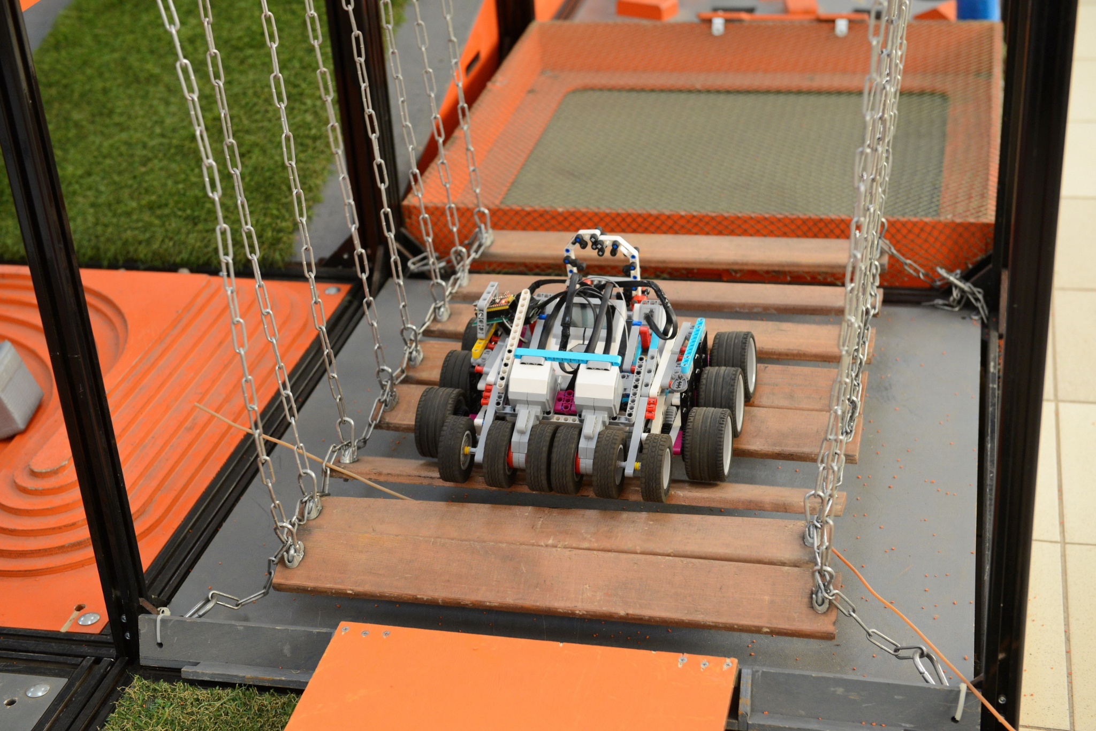

Рисунок 1 – испытание «брёвна»

Испытания “Рампы”, “Буераки”, “Камни” и т.п.

Это конструкции из деревянных брусков, кубов, камней или пирамид разных размеров. Прохождение такой поверхности демонстрирует проходимость робота и мощность его моторов, а также его способность преодолевать труднопроходимые участки. Во время испытаний оператор может не справиться с управлением, и робот перевернётся или выпадет за пределы ячейки. В таком случае преимуществом для участника может стать механизм по возвращению робота в исходное положение с помощью манипулятора или другого адаптивного устройства.

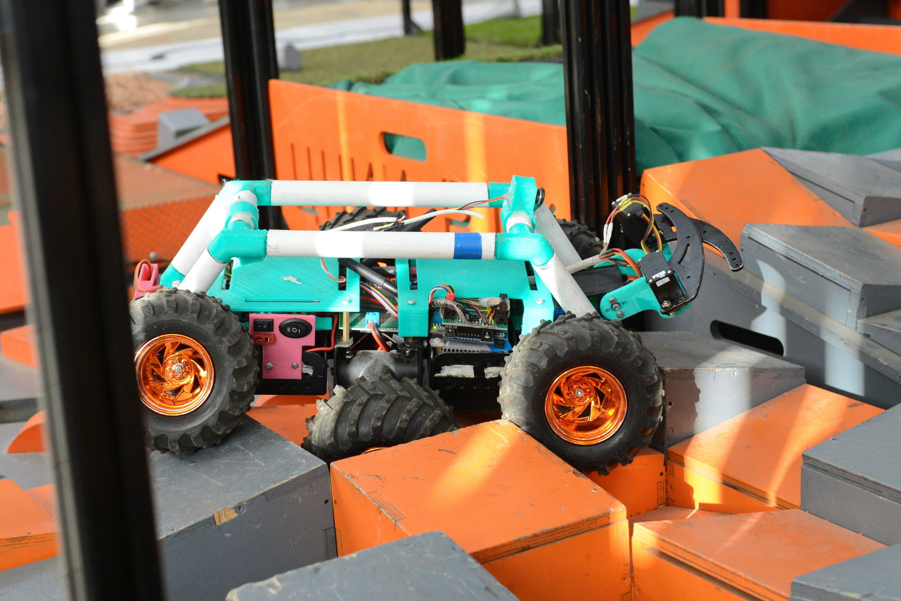

Рисунок 2 – испытание «рампы»

Короба с песком/керамзитом/проводами/шишками/шариками

Данные испытания имитируют последствия внезапного обрушения зданий, сооружений, а также последствий геологических (экзогенных геологических) ЧС - оползни, сели, обвалы, осыпи, лавины, склоновый смыв, просадка лессовых пород, просадка (обвалы) земной поверхности. Фракция частиц 10-20 мм. Диаметр шариков 40 мм. Размер частиц песка 0,2-2,5 мм. Высота насыпного слоя может достигать 70 мм. Данный тип испытаний может сильно затормозить робота, его колёса/гусеницы могут оказаться закопанными.

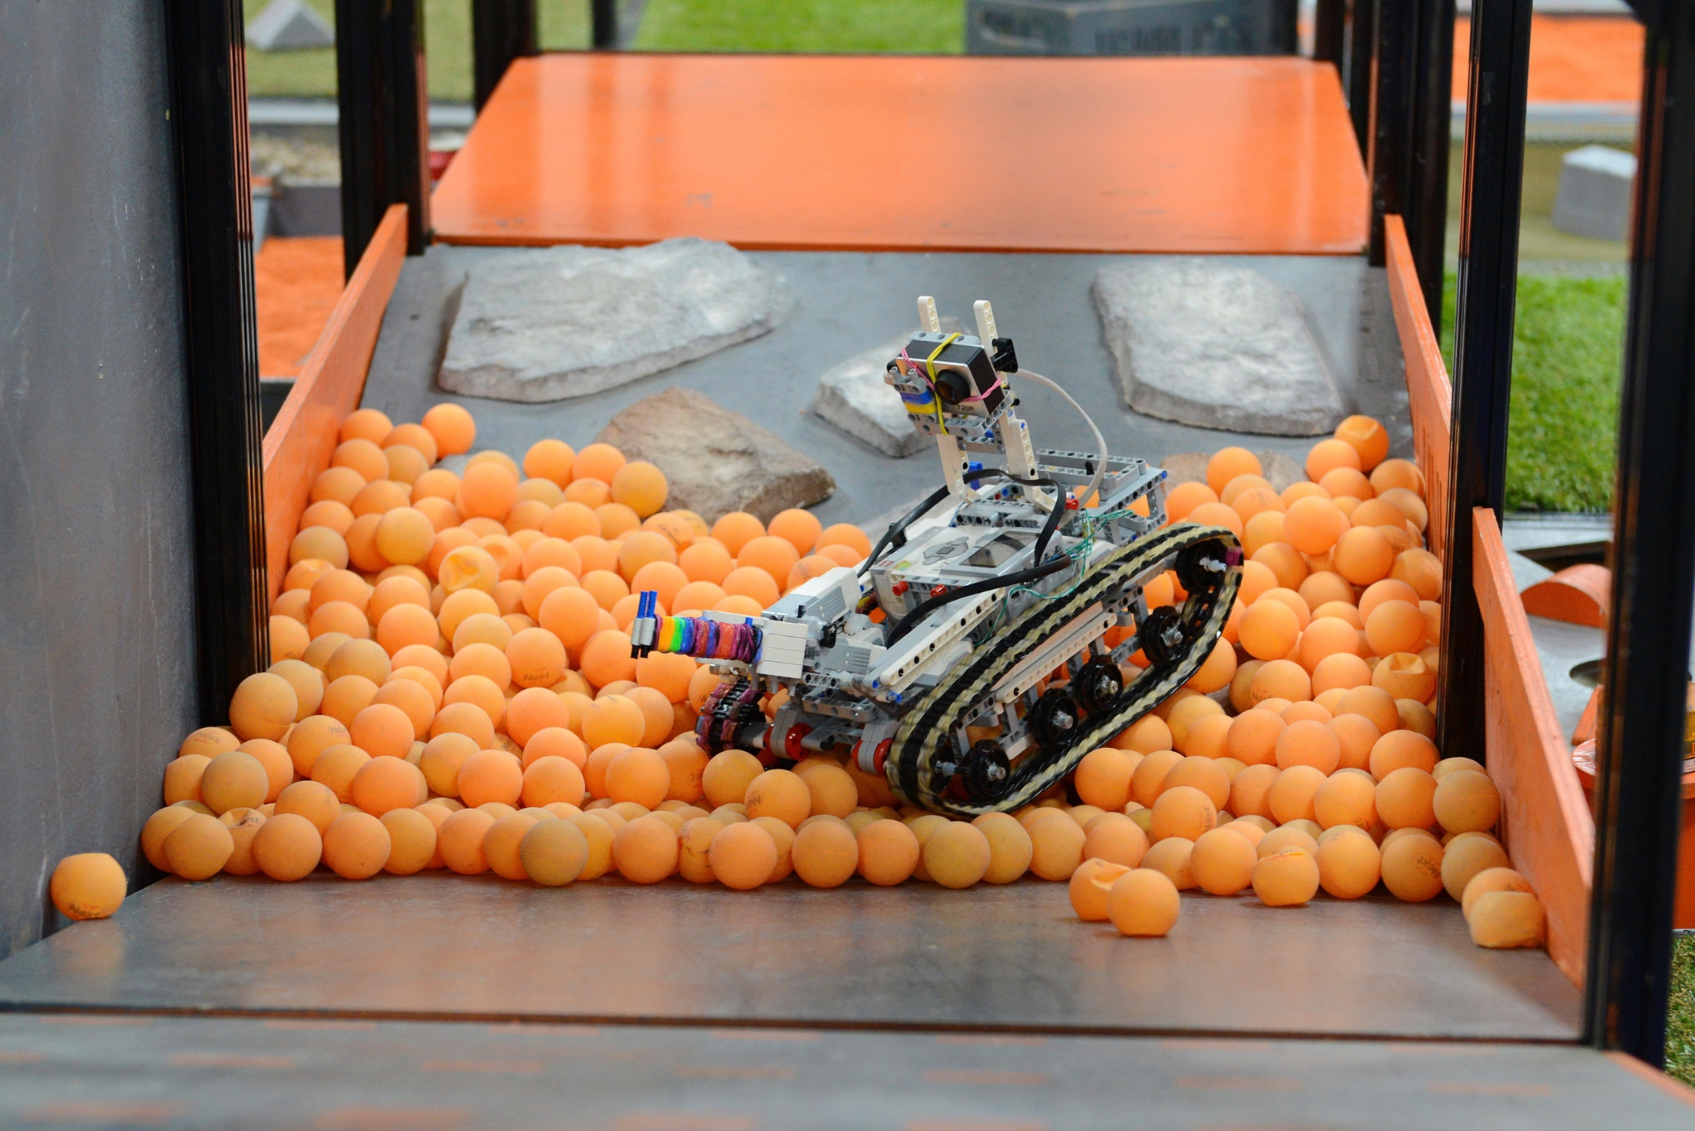

Рисунок 3 – испытание «короб с шариками»

Лестница

Лестница с габаритными размерами 1480х1220х620 мм, высота ступени 150 мм, ширина ступени 340 мм. Подступенок (вертикальная часть ступени) имеет небольшой обратный наклон. Задача - подняться или спуститься с лестницы любым способом. В данном случае будет решать на сколько продуманным окажется адаптивный механизм робота и/или способ его передвижения. Так же важно учесть габаритные размеры степеней, чтобы соотнести их с размерами колёс робота/высотой подвески/длинной манипулятора или другого вспомогательного элемента. За прохождение этого элемента участнику дают максимальные на соревнованиях баллы, а при автономном прохождении их удваивают.

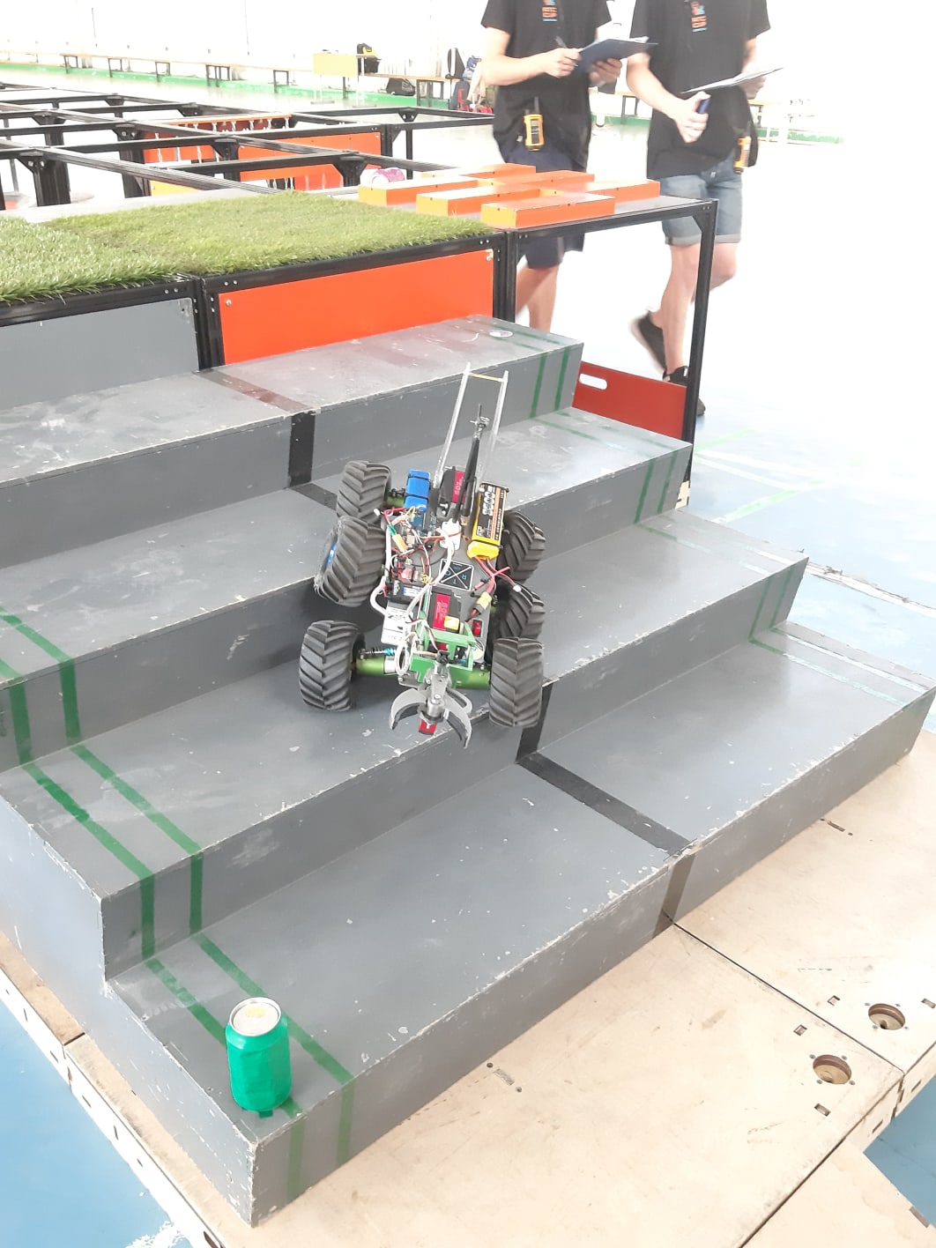

Рисунок 4 – испытание «лестница»

1. Анализ существующих решений
   1. Описание существующих решений

Шасси (или самоходное шасси) представляет собой совокупность частей, обеспечивающих передачу механической энергии от двигателей к активным элементам движителя (ЭД) – ведущим колесам, звездочкам, шкивам, выходным звеньям механизмов изменения геометрии шасси или механизмов шагания и т. п., – объединенных вместе с приводами в функциональную конструктивную подсистему.

Всего выделяется три основных функций шасси: передвижение, маневрирование и преодоление препятствий.

Основным этапом разработки конструкции является определение способа передвижения и число подвижных (активных) элементов движителя (ЭД). Далее необходимо выбрать число приводных и ведомых элементов движителя, а также выбранный способ маневрирования (бортовой или с помощью управляемых ЭД). Для гусеничных шасси в силу их природы применяется бортовой способ поворота – он подразумевается по умолчанию.

Важным этапом анализа является оценка адаптационных способностей шасси. На нём у разработчика есть возможность значительно усовершенствовать робота и повысить его возможности для преодоления препятствий. Рассматривается тип адаптационного механизма (шарниры излома рамы (корпуса), поворотные модули (колесные, гусеничные, рычаги) и т. п.), оценивается число степеней подвижности (активных и пассивных).

В конструкциях наземных робототехнических систем, по аналогии с транспортными машинами общего назначения, традиционно находят применение колесный и гусеничный движители с простейшими схемами шасси.

Наибольшее распространение среди колесных схем шасси в силу своей простоты получили четырех - и шестиколесные схемы (4К и 6К) с индивидуальными приводами колес (мотор-колес) и бортовым способом поворота.

Двухколесные СШ в силу своей статической неустойчивости нуждаются в пассивной опоре или использовать сложную систему динамической стабилизации на основе гироскопических датчиков. В 2019 году на Кубке РТК был представлен также 3х-колёсный робот, который обладал малой проходимостью и устойчивостью на высоких и/или наклонных препятствиях. Было принято решение не рассматривать такие схемы в рамках подготовки к Кубку РТК.

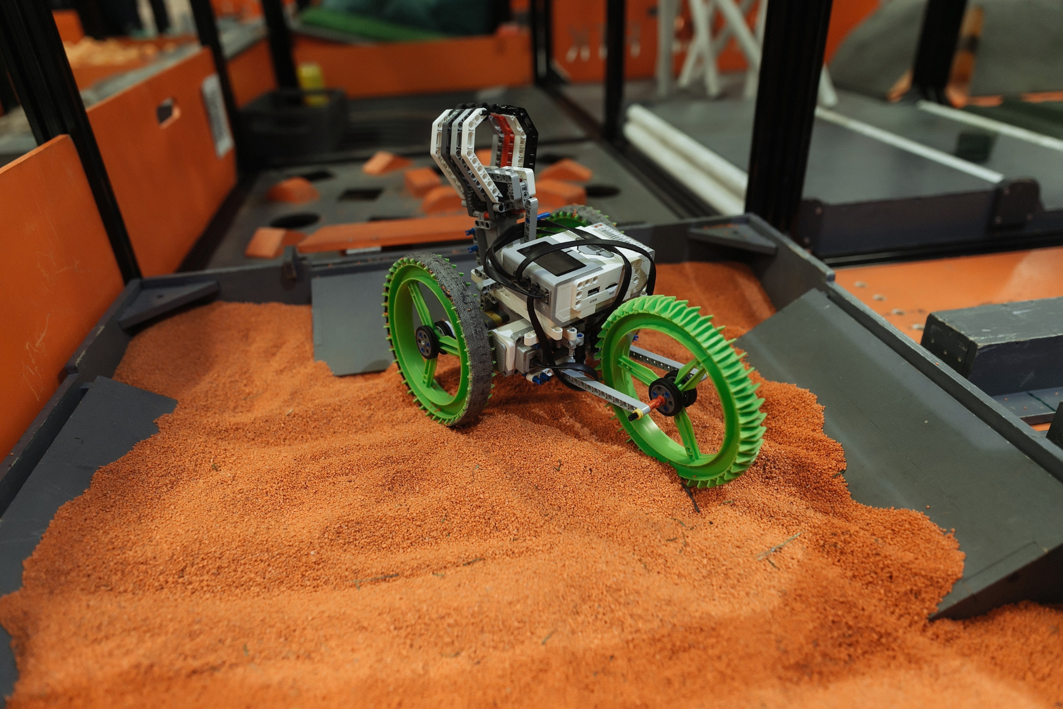

Рисунок 5 – конструкция 3х колёсного робота на Кубке РТК

Для увеличения проходимости применяют схемы с возможностью пассивной или активной адаптации к поверхности сложного рельефа. Наиболее простой вариант – выполнение корпуса по типу ломающейся рамы с пассивным шарниром сочленения. В другом варианте в качестве адаптационного механизма возможно использование манипулятора, снабженного пассивными колесами. На фото представлены примеры с Кубка РТК.

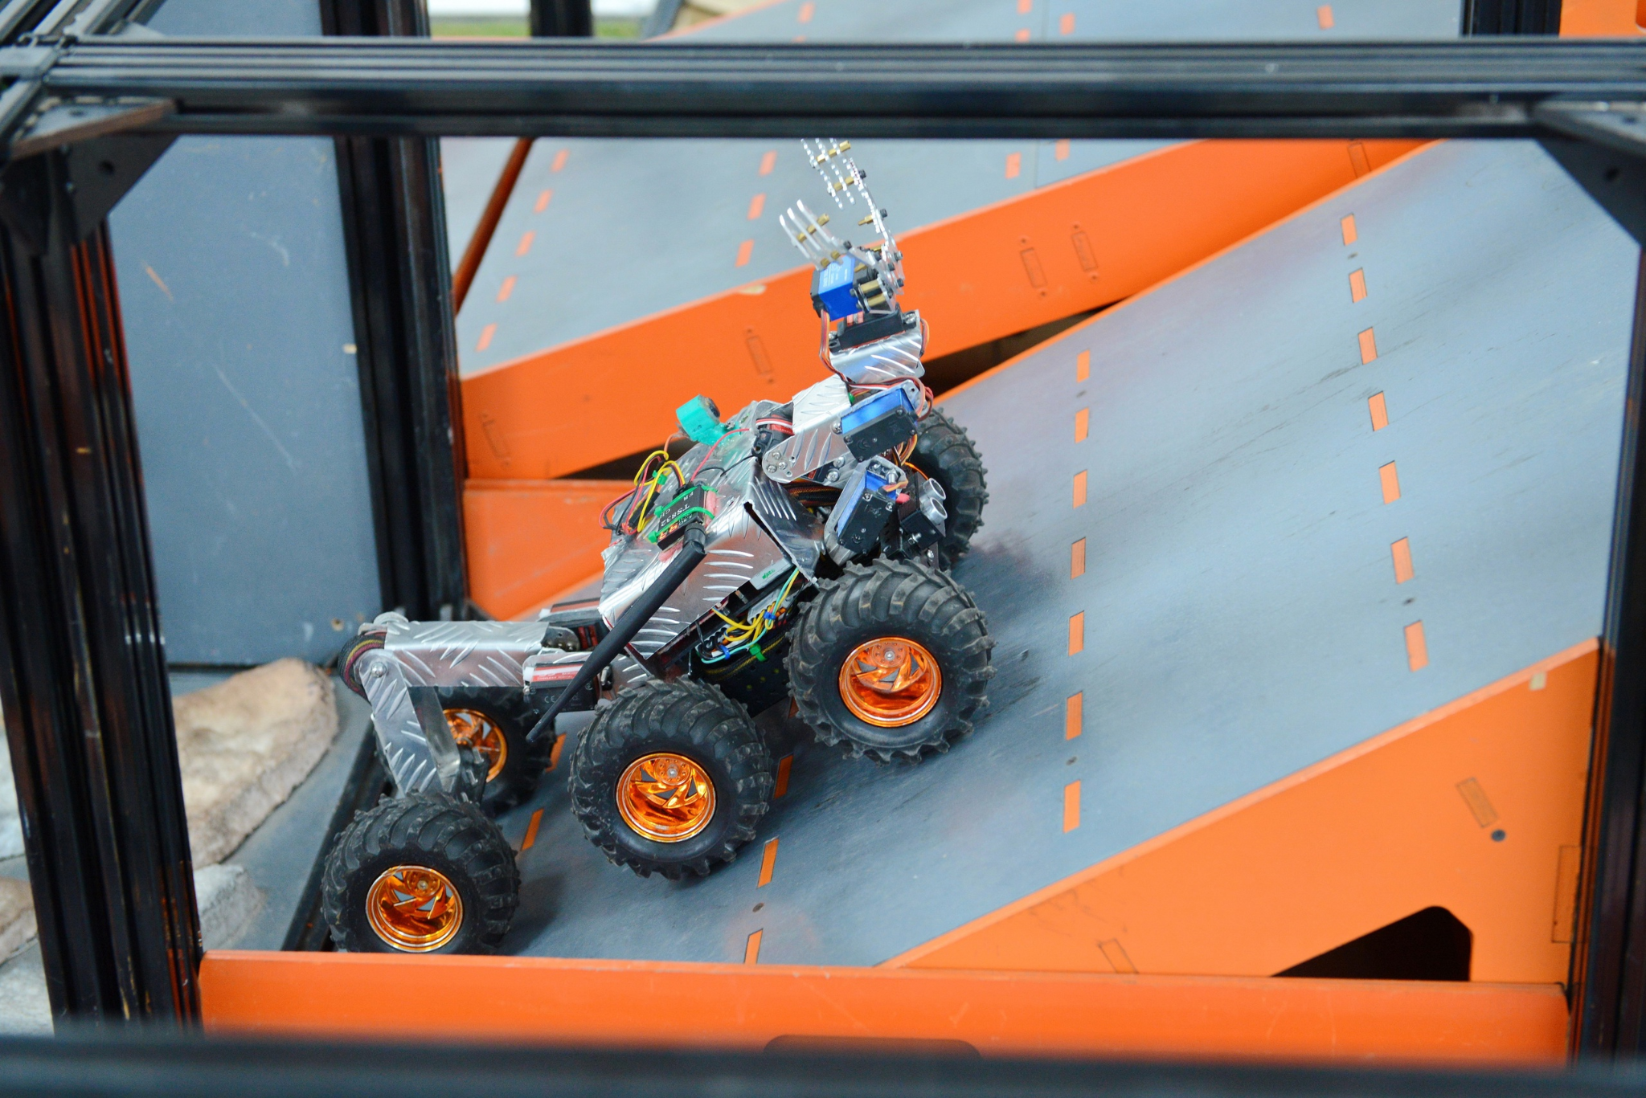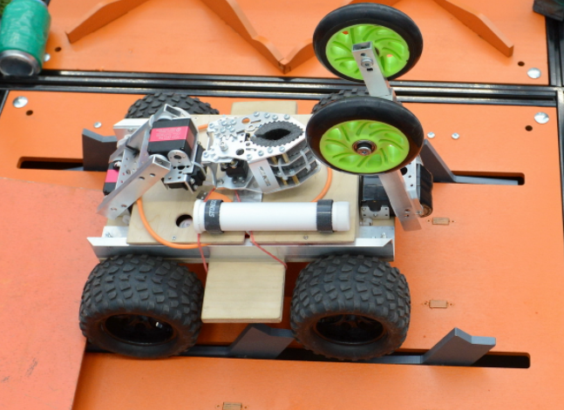

Рисунок 6 – конструкции роботов на Кубке РТК с адаптивным механизмом

Применяются также схемы с шарнирами подвески, которые, например, являются одной из основных особенностей марсоходов NASA. Такая система подвески известна как система «коромысло-тележка», имеющая несколько точек поворота и распорок. При движении по неровной местности эта конфигурация позволит транспортному средству поддерживать одинаковый вес на каждом колесе, чтобы минимизировать наклон и сохранять устойчивость марсохода. Похожие схемы также можно увидеть у некоторых роботов на Кубке РТК.

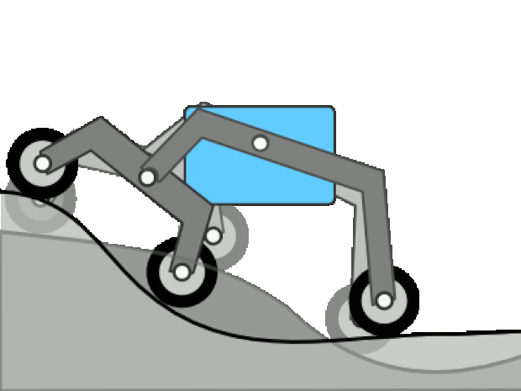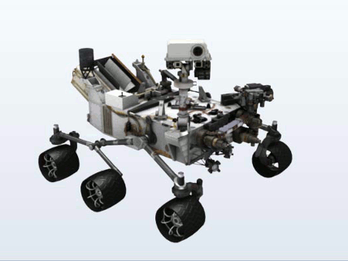



Рисунок 7 – конструкции марсоходов NASA с шарнирами подвески, а также аналогичные роботы на Кубке РТК

Ещё один интересный пример схемы, где первостепенную роль играет не тип примененного основного движителя, а конструктив адаптационных механизмов - в шасси робота SandFlea (Boston Dynamics). Для преодоления значительных препятствий предусмотрен адаптационный механизм, включающий в себя рычаги для наклона корпуса и специальный привод. Благодаря нему робот может подпрыгивать на высоту до 8-ми метров. Однако точность позиционирования робота может быть недостаточной для прохождения испытаний Кубка РТК, где робот будет находиться в недетерминированной среде.

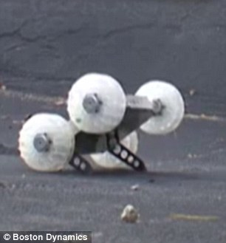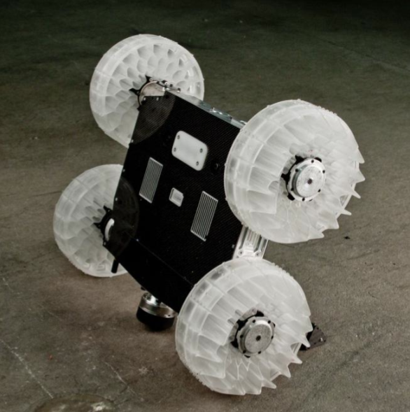

Рисунок 8 – конструкция прыгающего робота SandFlea (Boston Dynamics)

Мобильные роботы с гусеничным движителем — движитель, в котором тяговое усилие создаётся за счёт перематывания гусеничных лент. Наиболее распространенные гусеничные схемы шасси имеют две гусеницы и в сравнении со схемами роботов с колёсной базой обеспечивают более низкое удельное давление и более высокие тяговые возможности на слабонесущих грунтах, но отличаются несколько большей конструктивной сложностью и большими динамическими нагрузками при преодолении препятствий. Так же такому роботу будет тяжело преодолевать препятствия типа “лестница” и других препятствий сложного профиля. Большую опасность для участника Кубка РТК может представлять возможное заклинивание гусениц при попадании в них сыпучих материалом малой фракции или срыв гусениц. Опасность может возникнуть на прохождении этапов с препятствиями крупными из жёстких материалов, а также этапов, включающих короба с сыпучими материалами. На кубке РТК ежегодно выступают участники с мобильными роботами с гусеничным движителем. Гусеничных роботов можно увидеть среди созданных в ЦНИИ РТК роботах.

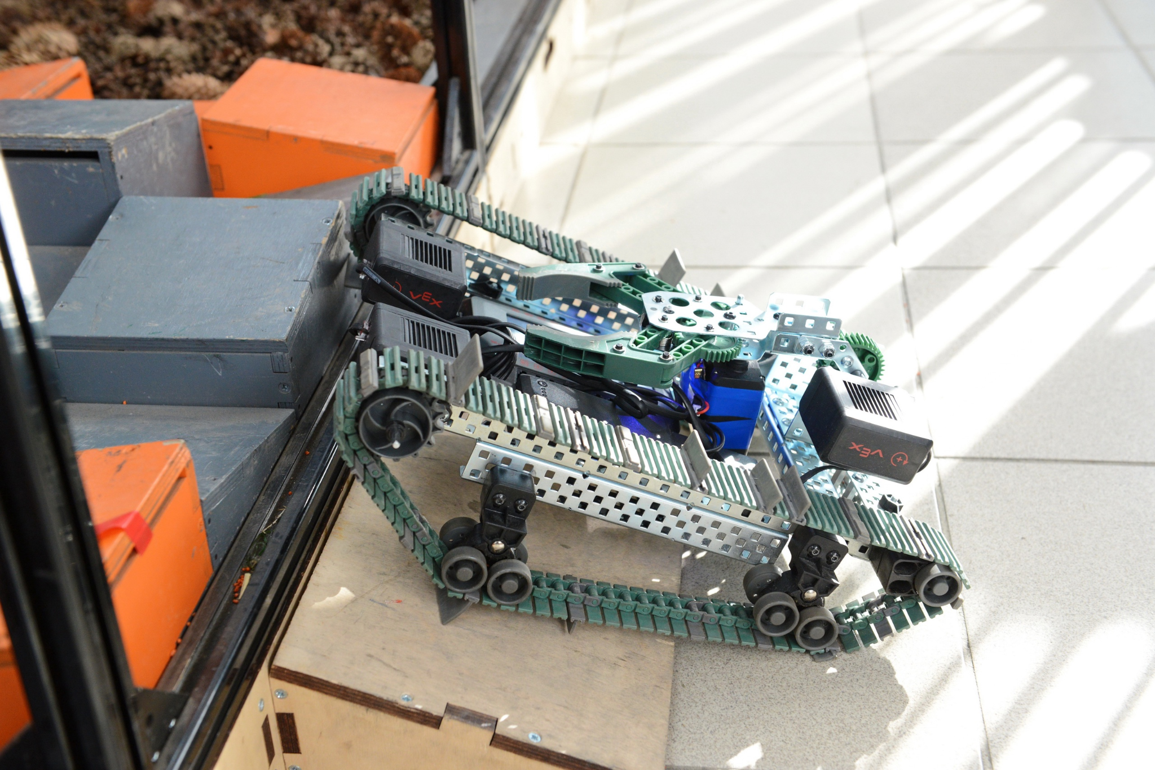

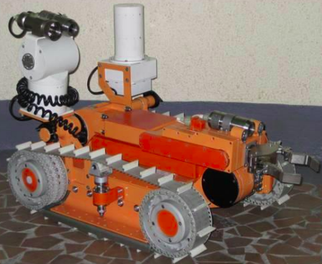

Рисунок 9 – гусеничный робот с Кубка РТК; робот разработанный в ЦНИИ РТК «ртк-07»

Для повышения показателей профильной проходимости применяются схемы гусеничного движителя с изменяемой геометрией различных конструкций. Характерным примером такого решения является МТП робота PackBot построенная по четырехгусеничной схеме. МТП имеет две основные гусеницы и две дополнительные, установленные на поворотных рычагах. Это позволяет при сохранении небольших размеров в транспортном положении существенно увеличивать длину опорной поверхности, обеспечивая уверенное движение по лестнице подобно движению по наклонной плоскости. К недостаткам можно отнести более низкий КПД гусеничного движителя по сравнению с колёсным, существенную вероятность заклинивания малогабаритного гусеничного движителя из-за попадания между его частями фрагментов деформируемого грунта. На Кубке РТК так же были представлены такие конструкции, в том числе и 6-ти гусеничные схемы с 2-мя основными и 4-мя дополнительными гусеницами.

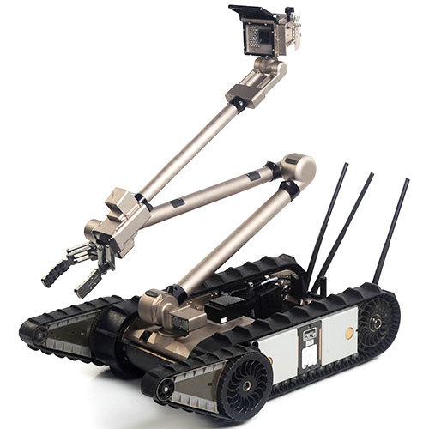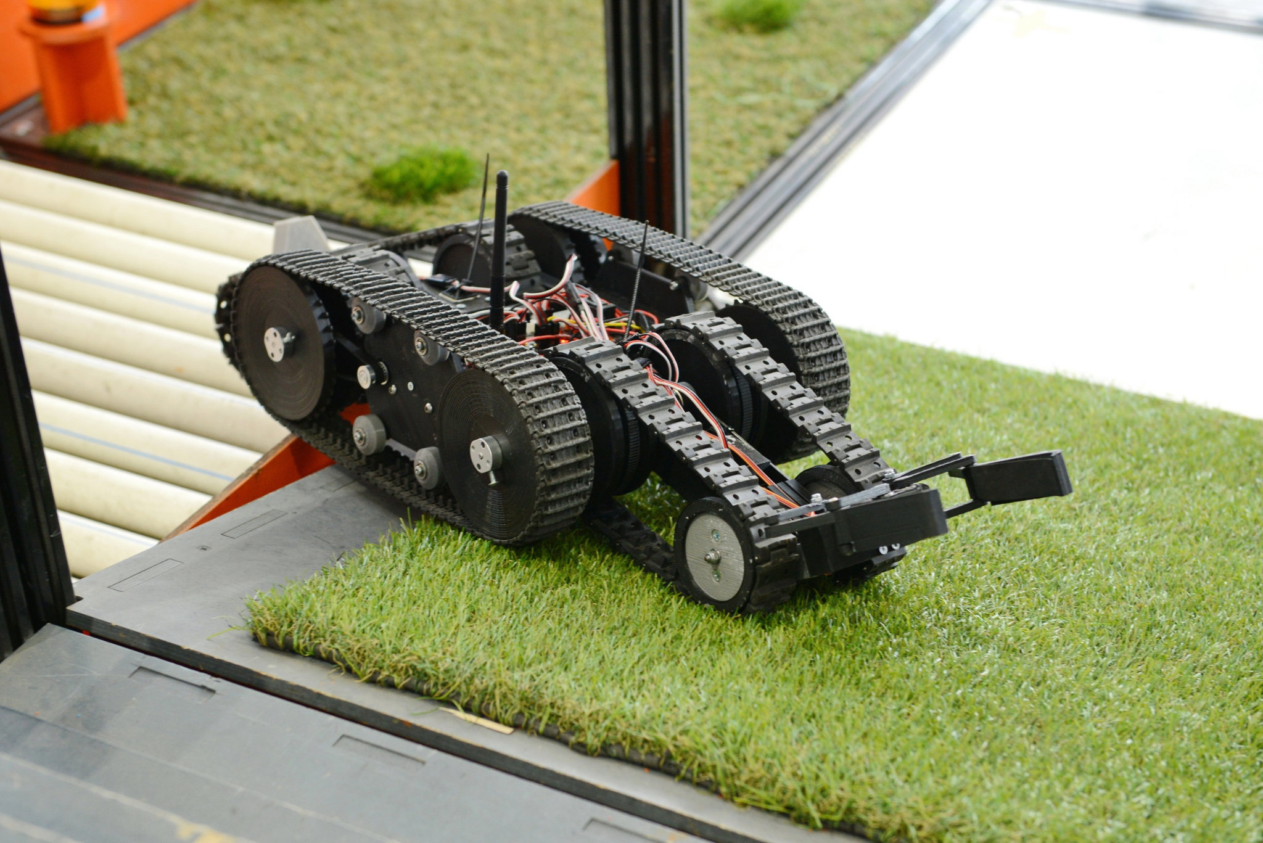

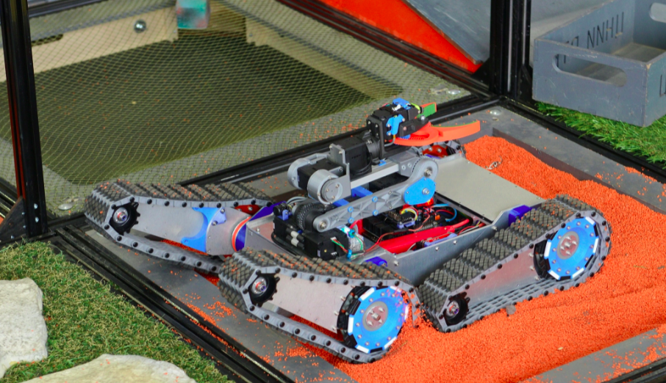

Рисунок 10 – конструкции гусеничных роботов с изменяемой геометрией

В наземных мобильных роботах традиционно используются гусеничные и колесные системы передвижения. Стремление к повышению проходимости в более сложных условиях привело к появлению шагающих роботов.

В настоящее время шагающие системы используются только в экспериментальных образцах робототехники и исследовательских платформах, и широкого применения не нашли, т.к. не решены вопросы балансирования и эффективного энергообеспечения приводов педипуляторов. Группой принято решение использовать более надёжные схемы роботов.

* 1. Выводы по разделу

Был проведён обзор существующих решений конструкций мобильных роботов. Описаны основные элементы их схем, плюсы и минусы конструкций. Проанализировав конструкции роботов, было выявлено, что все виды конструкций роботов имеют свои недостатки. Гусеничные платформы, имеют низкую скорость, плохое сцепление на скользкой поверхности, угрозу заклинивания и схода гусениц. Шагающие платформы сложны, медлительны и неустойчивы.

Группой было принято решение использовать малогабаритный робот с шестиколёсным движителем с групповым приводом. Для увеличения проходимости будет применяться схема с возможностью активной адаптации к поверхности сложного рельефа - приводные степени реализованы в виде колёс, расположенных на дополнительном двухзвенном манипуляторе. Пример конструкции можно увидеть на рисунке 11.

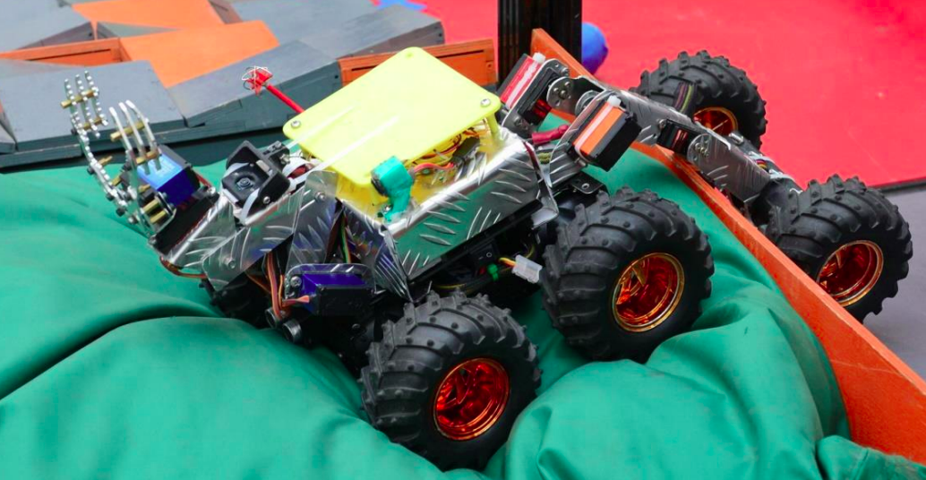

Рисунок 11 – предложенная конструкция робота

Основной задачей разработки является создание робототехнического комплекса - участника соревнований Кубок РТК, который будет способен набрать максимальное количество баллов. Критически важным этапом будет являться прохождение испытания “Лестница”. Предложенная конструкция робота при наличии опытного оператора будет способна это сделать. На рисунках ниже можно увидеть последовательность манёвров для подъёма по лестнице:

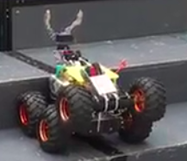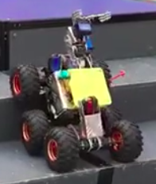

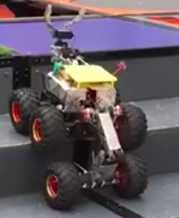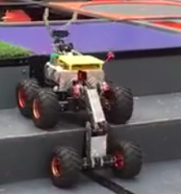

Рисунок 12 – ход движения робота по лестнице с помощью адаптивного механизма

1. Обзор выбранной конструкции

Исходя из анализа существующих конструкций, выбрана четырехколесная база робота с дополнительным двухстепенным толкающим элементом, позволяющим осуществить автономный подъем по лестнице, а также создающим дополнительную точку опоры в сложных ситуациях, позволяющую роботу преодолеть испытание.

* 1. Описание габаритных размеров робота

Длина колесной базы рассчитана, исходя из размеров испытания «Лестница». Высота ступени – 150мм, ширина ступени – 340мм. Одновременно на ступени должны находиться 2 пары колес, поэтому расстояние между передней и задней осями колесной базы, учитывая выбранный радиус колеса, составляет 170мм.

Диметр колес и ширина колеи робота рассчитаны с учетом возможности преодоления испытания «Бревна» Данное испытание представляет собой подвесной мост, ширина которого 500мм, максимальное расстояние между планками моста 65мм. Выбираем колесо диаметром 85мм для того, чтобы колеса не проваливались между планками моста. Ширина колеса составляет 38мм. Ширину колеи примем равной 208мм, такая ширина колеи является оптимальной для прохождения остальных испытаний. Ширина робота с учетом колес составляет 246мм.

Линейные размеры сочленений толкателя выбраны исходя из высоты лестницы. Примем длину первого сочленения равной 75мм, длину второго сочленения равной 80мм.

Схема робота с указанными габаритными размерами представлена на рисунке 13.

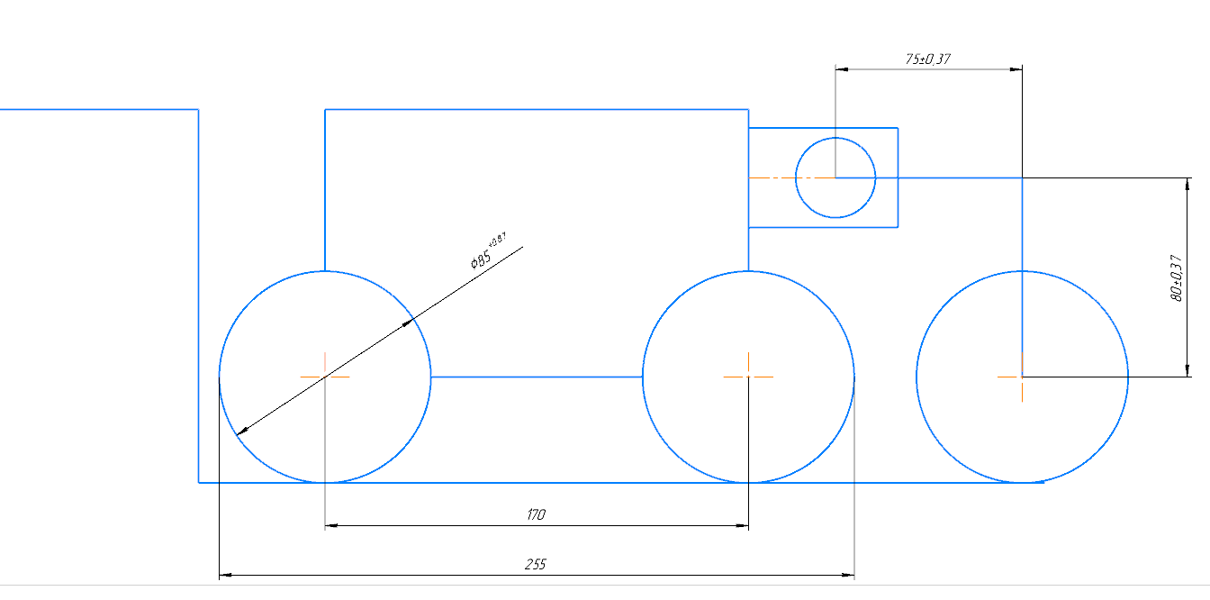

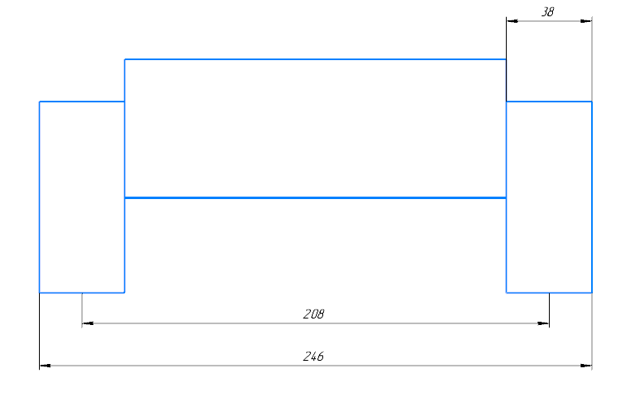

Рисунок 13 – схема робота с указанными габаритными размерами

* 1. Выбор комплектующих

Для вращения колес необходимо будет выбрать двигатели, которые смогут обеспечить высокий крутящий момент в широком диапазоне скоростей вращения двигателя, а также высокую точность позиционирования. Высокий крутящий момент позволит преодолевать наклонные плоскости, большую и малые лестницы, камни, «Буераки». Высокая точность позиционирования двигателей важна для точного позиционирования жестко закрепленного на базе робота манипулятора. Расчёты требуемого момента и мощности, а также выбор самого двигателя будут приведены в следующих главах.

Для управления двигателями и получения обратной связи, двигатели будут подключены к микрокомпьютерам Raspberry Pi 4 B через драйвер двигателя Dec Module 24/2, digital 1-Q-EC Amplifier 24V/2A. Драйвер двигателя и микрокомпьютер Raspberry Pi 4 B представлены на рисунках 14 и 15 соответственно.

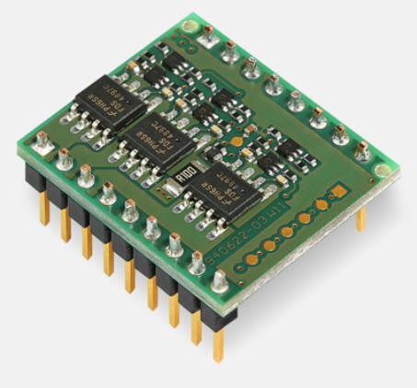

Рисунок 14 – драйвер двигателя

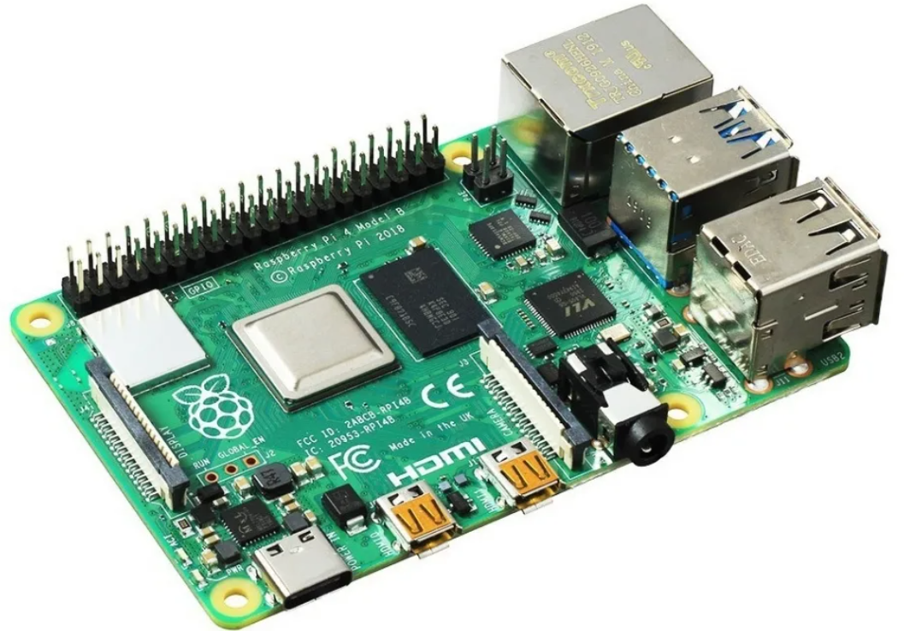

Рисунок 15 – Raspberry Pi 4 B

Для вращения сочленений толкающего устройства необходимо будет выбрать двигатели, которые обеспечивают точное позиционирование, обеспечивают достаточный крутящий момент, для поднятия робота по лестнице, будут просты в подключении (желательно подключаются напрямую к плате).

Питание будет осуществляться от аккумуляторных батарей 18650. Количество и ёмкость аккумуляторных батарей будет рассчитано в следующих главах, учитывая требования для всех компонентов.

Робот должен быть оснащен инфракрасным датчиком для того, чтобы иметь возможность автономного проезда по черной линии, а также гироскопическим датчиком, при помощи которого осуществляют автономный подъем по лестнице.

Предварительная схема расположения компонентов робота выполнена в программе Solid Works 2017 и представлена на рисунке 16.

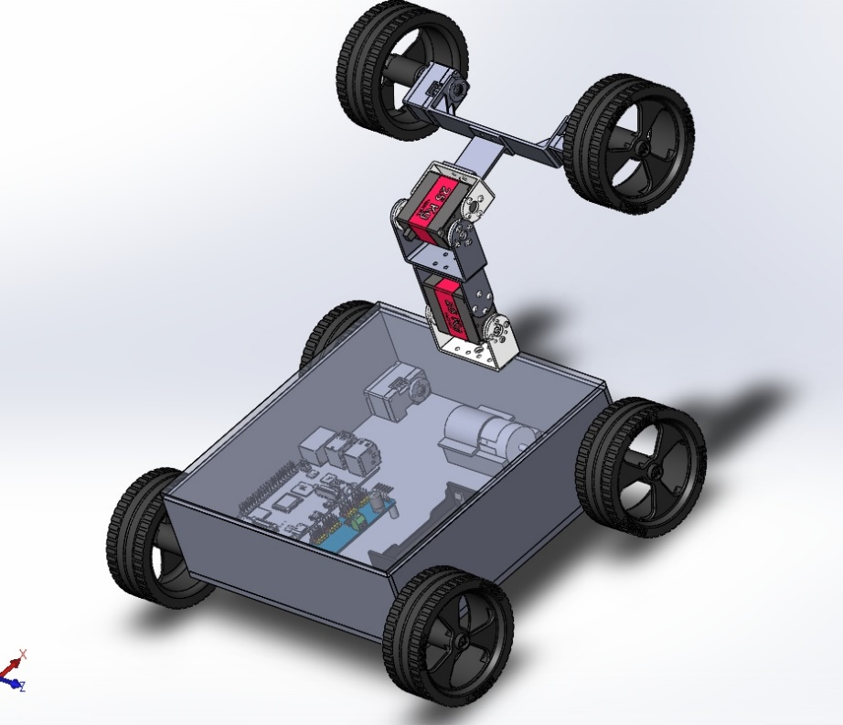

Рисунок 16 – схема относительного расположения компонентов робота

1. Проектировочные расчёты
   1. Расчёт параметров двигателей
      1. Определение требований к характеристикам привода

Необходимо определить следующие требования к характеристикам привода:

* частота вращения выходного вала, об/мин;
* крутящий момент на выходном валу, Н∙м.

Перечислим заданные параметры и требования к роботу:

* Масса робота: M = 3 кг
* Минимальное количество колёс в зацеплении с дорогой: n = 3 шт
* Масса на одно колесо: m = M / n = 1 кг
* Диаметр колеса: d = 0.085 м
* Требуемая скорость: V = 0.5 м/с
* Требуемое ускорение: a = 1 м/с^2
* Максимальный наклон поверхности: θ = 30 град = 0.524 рад
* Ускорение свободного падения: g = 9.8 м/с^2
* Коэффициент сопротивления качению выбираем из табличных данных:
* Таблица 1 – значения коэффициента сопротивления качению



Выбираем наихудший вариант – сухой песок, т.к. он есть на одном их этапов кубка РТК. f = 0.3

Коэффициент сцепления шин с дорогой выбираем из табличных данных:

Таблица 2 – значения коэффициента сцепления шин с дорогой



Выбираем наихудший вариант – самое высокое сцепление с дорогой. ϕ = 0.8

* + 1. Расчёт параметров двигателей при движении по наклонной плоскости

Составим расчётную схему сил, действующих на колесо:

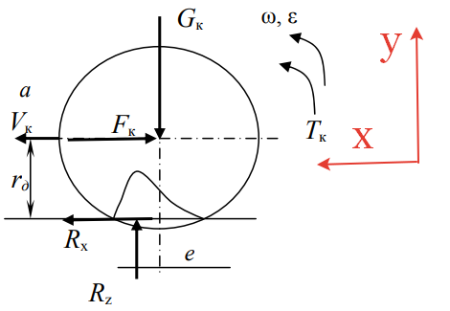

Рисунок 17 – расчётная схема сил, действующих на колесо

Здесь:

Gk – вес на одно колесо, Н. Gk = m*g

Tz – момент, приложенный к колесу

Rz – вертикальная реакция в контактной площадке, Н

Rx – продольная реакция, Н

Fк – продольная толкающая сила, Н

е – снос вертикальной реакции в движении

rд – радиус колеса

a – ускорение при пуске

Рассмотрим силы и момент действующие на колесо:

$$x:Rx-G*sin\left(θ\right)=ma$$

$$y:Rz-G*cos\left(θ\right)=0$$

$$M: -Tz+Rx*rд+Rz*e=0$$

Тогда выразим момент, приложенный к колесу:

$$Rx=m*a+G*sin\left(θ\right)=m*a+mg**sin\left(θ\right)$$

$$Rz=G*cos\left(θ\right)=m*g*cos\left(θ\right)$$

$$Tz=Rx*rд+Rz*e=Rx*rд+Rz*f*rд$$

$$Rx=Rx*φ$$

$$Tz=\left(φ\left(a+g*\sin\left(θ\right)\right)+g*\cos\left(θ\right)*f\right)*m*rд$$

Подставим числа для вычисления значения пускового момента:

$$Tz=\left(0.8*\left(1+9.8*\sin\left(30°\right)\right)+9.8*\cos\left(30°\right)*0.3\right)*1*0.085=0.309 Н*м=309 мН*м$$

Номинальный момент при a = 0 м/сек^2:

$$Tz=\left(0.8*(0+9.8*\sin\left(30°\right))+9.8*\cos\left(30°\right)*0.3\right)*1*0.085=0.275 Н*м=275 мН*м$$

Найдём угловую скорость вращения колес:

$$w=\frac{V}{rд}=\frac{0.5}{0.085}=11.765\frac{1}{сек}$$

Найдём частоту вращения двигателя:

$$nвращ=\frac{w}{2*π}=\frac{11.765}{2*3.14}=1.872\frac{об}{сек}=112.345\frac{об}{мин}$$

Найдём мощность двигателя:

$$P=Tz*w=0.309*11.765=3.633 Вт$$

Предварительно подбираем двигатель. Выбираем по моменту, мощности и частоте вращения: двигатель DYNAMIXEL XL330-M288-T.

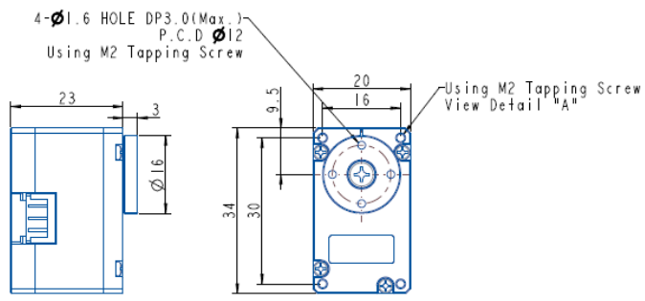

Рисунок 18 – геометрические размеры двигателя DYNAMIXEL

Таблица 3 – характеристики двигателя DYNAMIXEL

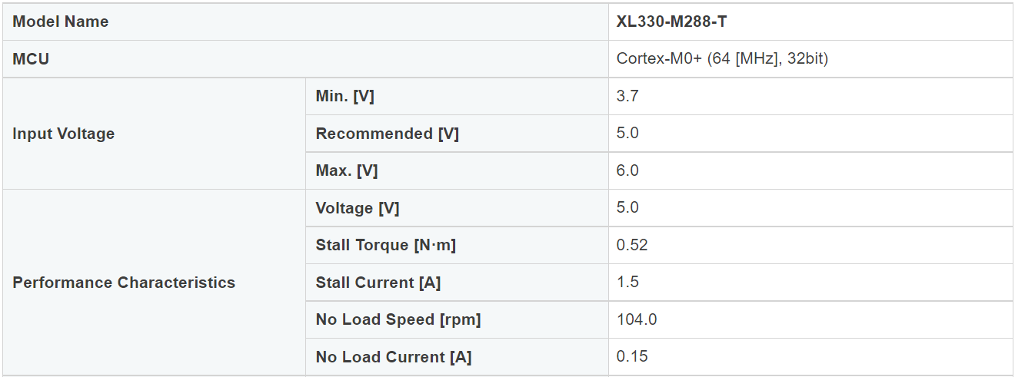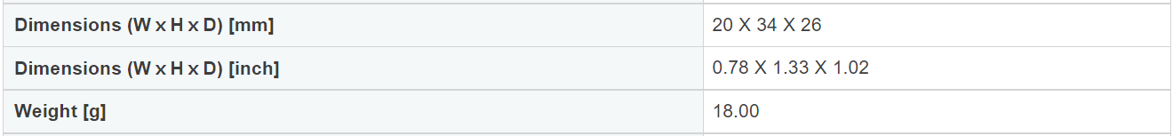

<http://en.robotis.com/shop_en/item.php?it_id=902-0163-000#>

* + 1. Расчёт параметров двигателей при движении по лестнице

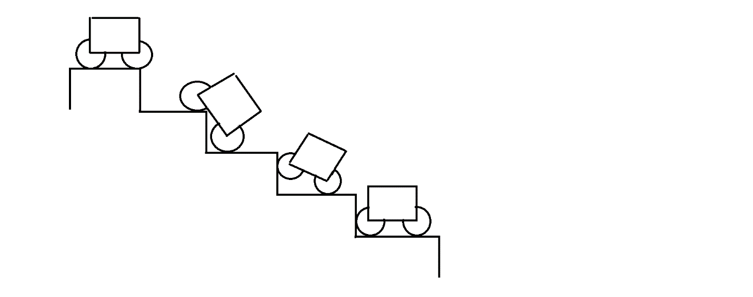

Рисунок 19 – порядок движений робота при подъёме по лестнице

Составим расчётную схему робота:

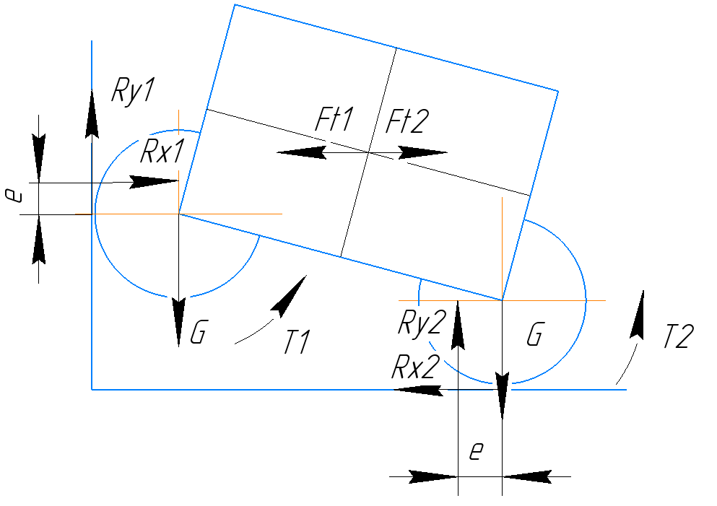

Рисунок 20 – расчётная схема сил, действующих на робота

$$Ft1=Ft2=Ft$$

$$T1=T2=T$$

Введём некоторые обозначения для размеров рычагов моментов сил:

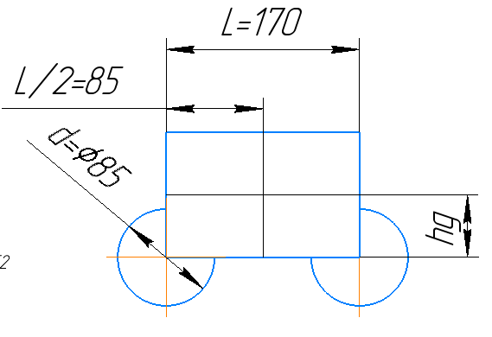

Рисунок 21 – габаритные размеры робота

Где hg – высота центра тяжести робота над осью колёс

L – длина продольной базы колёс

d – диаметр колёс

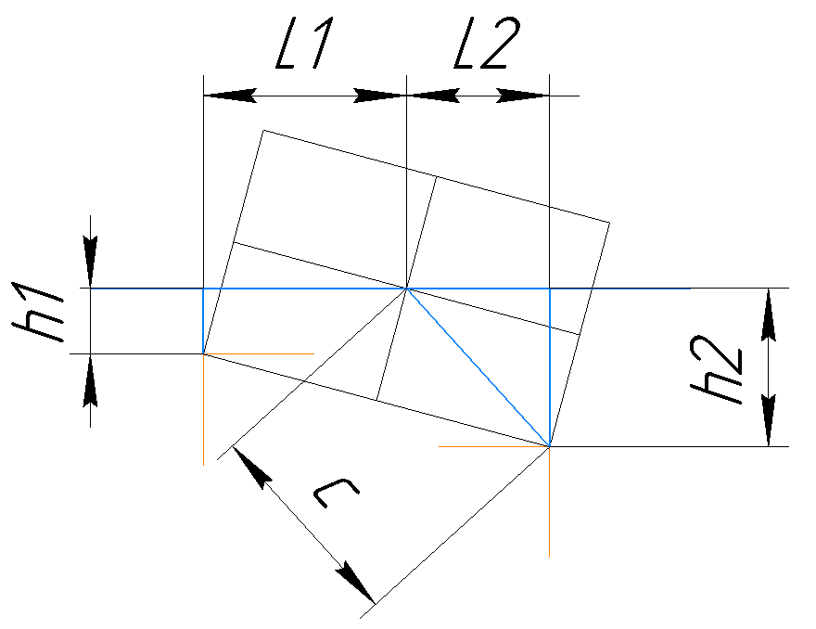

Рисунок 22 – условные обозначения рычагов сил, действующих на робота

Где L1, L2 – рычаги сил по оси ординат

h1, h2 – рычаги сил по оси абсцисс

с – гипотенуза прямоугольного треугольника с углом при центре тяжести

$$c=\sqrt{hg^{2}+{\left(\frac{L}{2}\right)}^{2}}$$

Рассмотрим силы и моменты, действующие на каждое из колёс. 1ое ведущее колесо:

$$x:Rx1-Ft=0;Rx1=Ft$$

$$y:Ry1-G=0;Ry1=G$$

$$M01: -Rx1*e-Ry1*r+Ft*h1+T=0;$$

$$T=Rx1*e+Ry1*r-Ft*h1=-Ft*(h1-e)+G*r$$

$$Ft=\frac{G*r-T}{h1-e}$$

2ое колесо:

$$x:-Rx2+Ft=0;Rx2=Ft$$

$$y:Ry2-G=0;Ry2=G$$

$$M02: -Rx2*r-Ry2*e-Ft*h2+T=0;$$

$$T= Rx2*r+Ry2*e+Ft*h2=G*e+Ft*\left(r+h2\right)$$

$$Ft=\frac{T-G*e}{r+h2}$$

Из условия равенства сил Ft:

$$\frac{G*r-T}{h1-e}=\frac{T-G*e}{r+h2}$$

$$G*\left(r^{2}+r*h2-e^{2}+e*h1\right)=T*\left(h1-e+r+h2\right)$$

$$T=G*\frac{r^{2}+r*h2-e^{2}+e*h1}{h1-e+r+h2}$$

Для вычисления значения момента двигателя необходимо найти значение h1 и h2 в зависимости от положения робота и его центра тяжести. Введём следующие обозначения:

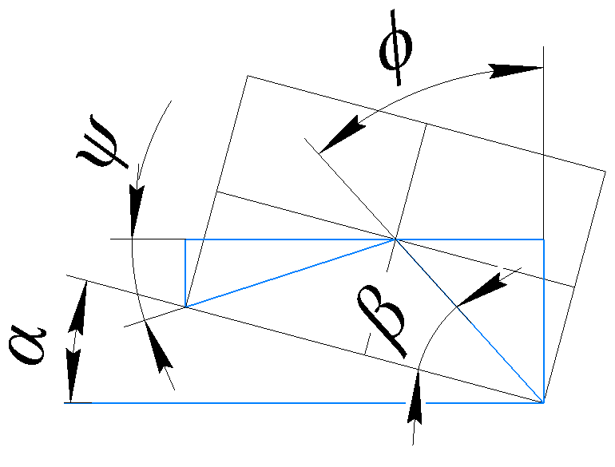

Рисунок 23 – условные обозначения углов

α – угол наклона робота над поверхностью пола

β – угол наклона отрезка *с* (гипотенуза), обозначенного выше на рисунке 5

ψ, ϕ – углы, образованные в следствии изменяющегося положения и длинны рычагов сил, действующих на робот

Значения длинн рычагов:

$$ψ=90-α-β=ϕ$$

$$h1=c*\sin\left(ψ\right)$$

$$h2=c*\cos\left(ψ\right)$$

Вычислим α максимальное - максимальный угол наклона робота над поверхностью пола, а так же угол β:

$$hл=150, мм-высота лестницы$$

$$α=\operatorname{acos}\left(\frac{hл}{L}\right)=\operatorname{acos}\left(\frac{150}{170}\right)=28.072°$$

$$β=\operatorname{atan}\left(\frac{L}{hg*2}\right)=\frac{170}{90*2}=43.363°$$

Значения h1, h2 при угле α = max, β:

$$c=\sqrt{hg^{2}+{\left(\frac{L}{2}\right)}^{2}}=\sqrt{{90}^{2}+{\left(\frac{170}{2}\right)}^{2}}=123.794 мм$$

$$ψ=90-α-β=90-28.072-43.363=18.565°$$

$$h1=c*\sin\left(ψ\right)=123.794*\sin\left(18.565\right)=39.412$$

$$h2=c*\cos\left(ψ\right)=123.794*\cos\left(18.565\right)=117.353$$

Значение требуемого момента при максимальном угле наклона α:

$$G=m*g=1*9.8=9.8 Н*м$$

$$e=f*r=f*\frac{d}{2}=0.3*42.5=12.75 мм$$

$$T=G*\frac{r^{2}+r*h2-e^{2}+e*h1}{h1-e+r+h2}= \\ =9.8*\frac{{42.5}^{2}+42.5*117.353-{12.75}^{2}+12.75*39.412}{39.412-12.75+42.5+117.353}=0.343 Н*м=343 мН*м$$

Найдём значение требуемой мощности двигателей:

$$P=T*w=0.343*11.765=4.0354 Вт$$

Предварительно подобранный двигатель DYNAMIXEL XL330-M288-T подходит по рассчитанному моменту и мощности после расчёта движения по лестнице.

* 1. Расчёт аккумуляторов

Рассчитаем ёмкость аккумуляторной батареи - количество времени, которое источник энергии способен питать подключенных к нему электропотребителей.

В предыдущих разделах была критичная нагрузка $P=4.0354$ Вт. Общая потребляемая мощность 4х двигателей равна:

$$Pобщ=P*4=4.0354*4=16.14 , Вт$$

Требуемое время работы в условиях соревнований Кубка РТК выберем максимальным - в течение t = 3 часов.

Входное напряжение для выбранных двигателей V = 5, В.

Рассчитаем ёмкость батареи:

$$Q=\frac{P*t}{V*K}$$

Где Q - необходимая емкость аккумулятора, А·ч;

K - коэффициент использования емкости аккумуляторов (количества электрической энергии, допустимой к использованию потребителями). Необходимость введения коэффициента k обусловлена возможностью неполного заряда АКБ. Вдобавок к этому, сильный (глубокий) разряд, следующий после небольшого количества рабочих циклов заряда и разряда, ведет к преждевременному износу и выходу из строя батареи. Примем K = 0.7.

Тогда:

$$Q=\frac{P*t}{V*K}=\frac{16.14*3}{5*0.7}=13.8 А*ч$$

Предварительно для питания приводов робота подойдёт две литий-ионные аккумуляторные батарейки 18650. Ёмкость батарейки:

$$Q=8000 мА*ч$$

В дальнейшем расчёт потребует дополнительного анализа требуемой мощности и ёмкости для других компонентов робота и выбор аккумуляторных батарей будет пересмотрен.

* 1. Расчёт подшипников

Проведём расчёт подшипника на сопротивление контактной усталости. Показателем сопротивления контактной усталости служит ресурс – продолжительность работы подшипника до появления первых признаков усталостного разрушения материала колец или тел качения. Ресурс L подшипников выражают в миллионах оборотом или Lh – часах работы. Связь между этими показателями:

$$Lh={10}^{6}*\frac{L}{60*n}$$

Где n – частота вращения подшипника, об/мин

В общем случае для вычисления ресурса L (млн. об.) в зависимости от действующей на подшипник нагрузки C (H) используют формулу:

$$L={\left(\frac{C0}{Re}\right)}^{p}$$

Где p – показатель кривой выносливости. Для шариковых и сферических подшипников p = 3, для роликовых p = 10/3

C0 – динамическая грузоподъёмность, Н.

Re – приведённая нагрузка, Н. Формула для нахождения приведённой нагрузки:

$$Re=Fr*X+Fa*Y$$

Для нашего случая возьмём X = 1, Y = 0, предполагая, что осевые нагрузки незначительны. Найдём радиальную нагрузку:

$$Fr=\frac{G}{4}=\frac{Mроб*g}{4}=\frac{3*9.8}{4}=7.35, H.$$

$$Re=Fr=7.35, H.$$

Условие пригодности подшипника для данных условий эксплуатации:

$$Lh>Lh^{'}$$

Где Lh’ – заданный ресурс подшипника, часов.

Назначим требуемый ресурс в часах :

$$Lh^{'}=10000, часов.$$

Для расчёта возьмём радиальный шариковый подшипник 61802-2RS1. Параметры подшипника:

Таблица 5 – характеристики выбранного подшипника

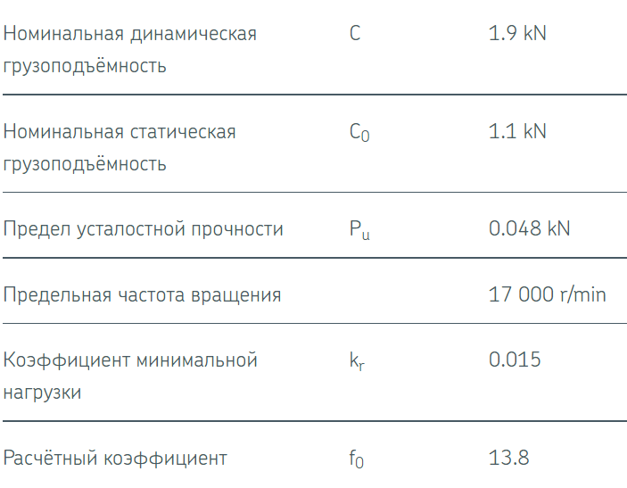

<https://www.skf.com/ru/products/rolling-bearings/ball-bearings/deep-groove-ball-bearings/productid-61802-2RS1>

Расчёт:

$$Lh={10}^{6}*\frac{L}{60*n}={10}^{6}*\frac{{\left(\frac{C0}{Re}\right)}^{p}}{60*n}={10}^{6}*\frac{{\left(\frac{1.1*{10}^{3}}{3.75}\right)}^{3}}{60*104}=47008 часов$$

Условие выполнено:

* 1. Расчёт двигателя толкающего манипулятора

Примем за основу ситуацию, когда задние колёса робота не способны двигаться по вертикальной поверхности лестницы. Такое может произойти если изначально плохо известны величины сил трения либо неправильно оценена масса, которая приходится на каждое колесо, и по величине она сильно сместилась на заднее колесо. Представим, что на задние колеса приходится вся масса робота, колёса примем ведомыми (без крутящего момента). Рассмотрим силы, действующие на конструкцию:

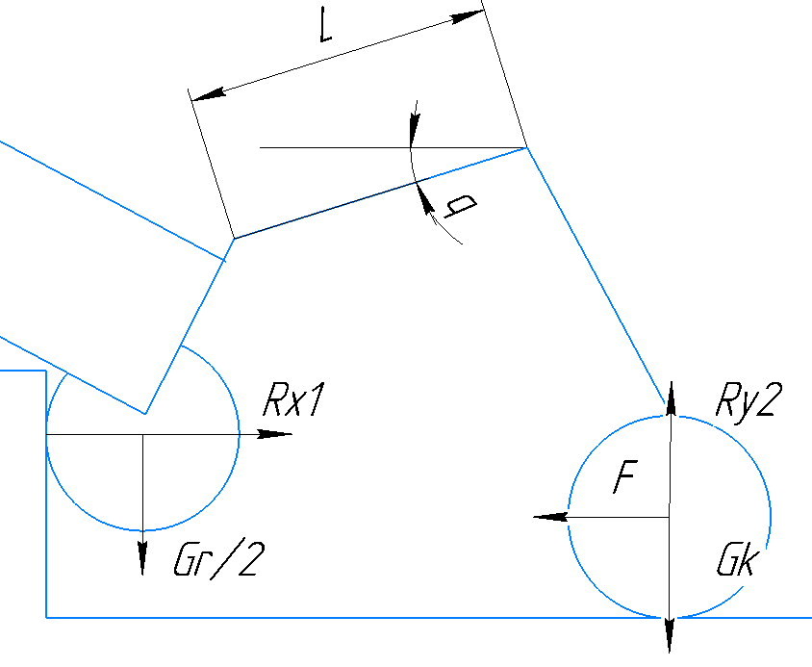

Рисунок 24 – силы, действующие на конструкцию

На манипуляторе расположена пара ведущих колёс с аналогичными двигателями. Момент движка колёс равен:

$$T=0.343 Н*м$$

Выразим толкающую силу F:

$$F=\frac{T*2}{d}=\frac{0.343*2}{0.085}=8.071 Н$$

Рассмотрим звенья по отдельности и немного упростим схему:

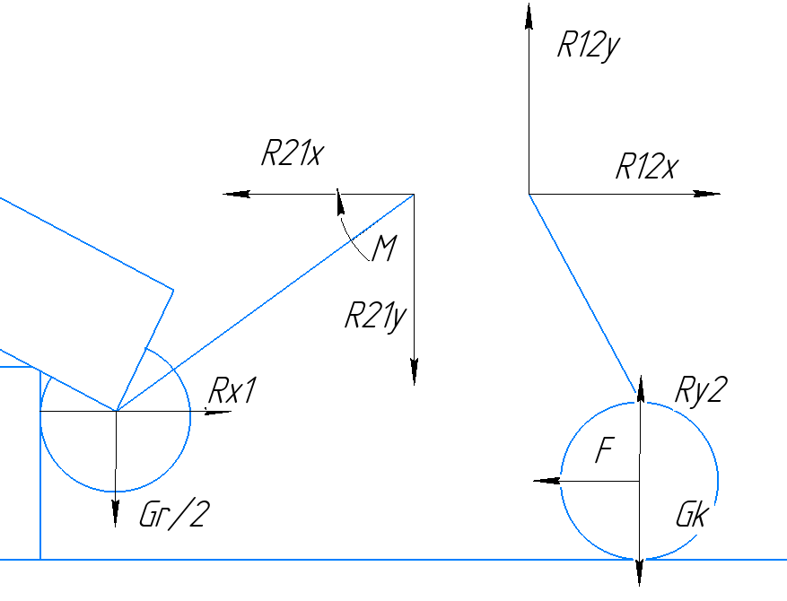

Рисунок 25 – силы, действующие на звенья по отдельности

$$1.$$

$$x:Rx1-R21x=0$$

$$y: -\frac{Gr}{2}-R21y=0$$

$$M:\frac{Gr}{2}*L*\cos\left(q\right)+Rx1*L*\sin\left(q\right)-M=0$$

Где q – входная координата при работе двигателя

Gr – вес робота

L – длинна плеча

$$2.$$

$$x:R12x-F=0$$

$$y: -Gk+R12y+Ry2=0$$

Тогда:

$$R12x=F→R21x=-F$$

$$Rx1=R21x→Rx1=-F$$

$$M=\frac{Gr}{2}*L*\cos\left(q\right)+Rx1*L*\sin\left(q\right)=\frac{Mr*g}{2}*L*\cos\left(q\right)-F*L*\sin\left(q\right)$$

Произведя расчёты в программе Маткад находим максимум момента М в зависимости от координаты q движка:

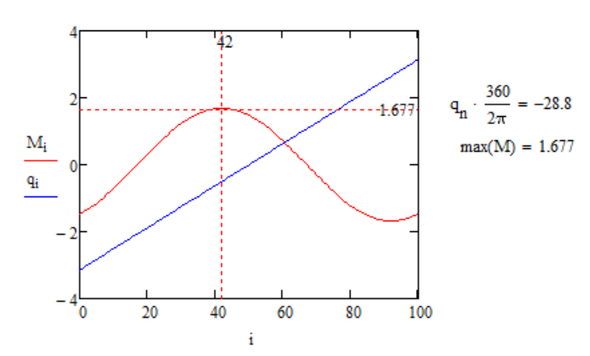

Рисунок 26 – график момента на приводе адаптивного механизма

Максимальный требуемый момент:

$$M=1.677 Н*м$$

На такой момент подойдут сервоприводы RDS3235. Момент силы у сервопривода 35 килограммов силы на сантиметр, то есть около 3,432 Н*м.

Размер:40*20*40 -сервопривод, 64*55,6*20 - сборка металлических кронштейнов.

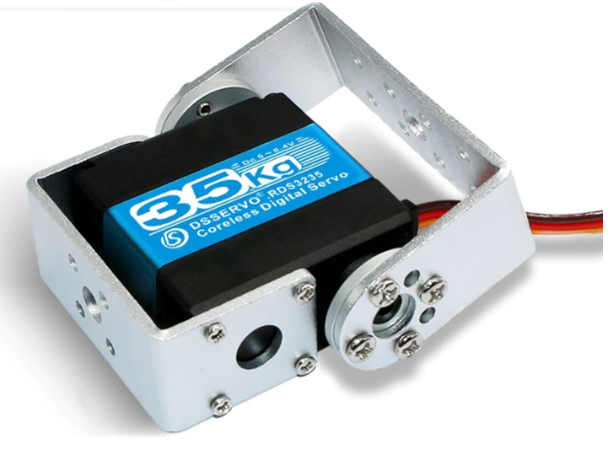

<https://robot-kit.ru/RDS3235/>